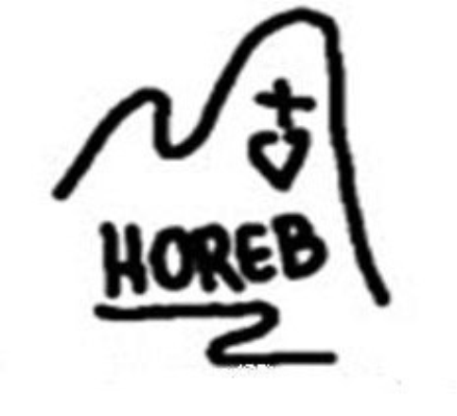NOTICIAS Y COMUNICACIONES Nº126
(10 de ENERO de 2016)
Comunidad Ecuménica Horeb Carlos de Foucauld
http://horeb-foucauld.webs.com
- El libro de la misericordia del papa Francisco
- Nuevo hermano de la Comunidad Ecuménica Horeb Carlos de Foucauld en Puerto Rico

- El libro de la misericordia del papa Francisco

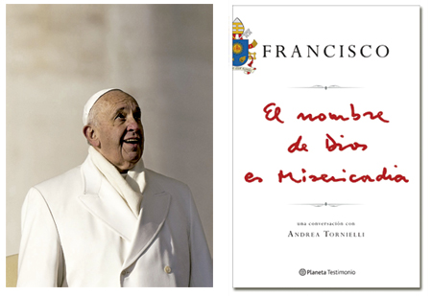

Andrea Tornielli.- ¿Qué es para usted la misericordia?
Papa Francisco.- Etimológicamente, misericordia significa abrir el corazón al miserable. Y enseguida vamos al Señor: misericordia es la actitud divina que abraza, es la entrega de Dios que acoge, que se presta a perdonar. Jesús ha dicho que no vino para los justos, sino para los pecadores. No vino para los sanos, que no necesitan médico, sino para los enfermos. Por eso se puede decir que la misericordia es el carné de identidad de nuestro Dios. Dios de misericordia, Dios misericordioso. Para mí, este es realmente el carné de identidad de nuestro Dios.
La Iglesia condena el pecado porque debe decir la verdad. Dice: “Esto es un pecado”. Pero al mismo tiempo abraza al pecador que se reconoce como tal, se acerca a él, le habla de la misericordia infinita de Dios. Jesús ha perdonado incluso a aquellos que lo colgaron en la cruz y lo despreciaron. Debemos volver al Evangelio. Allí vemos que no se habla tan solo de bienvenida o de perdón, sino que se habla de una “fiesta” para el hijo que regresa.
(…) Siguiendo al Señor, la Iglesia está llamada a difundir su misericordia sobre todos aquellos que se reconocen pecadores, responsables del mal realizado, que se sienten necesitados de perdón. La Iglesia no está en el mundo para condenar, sino para permitir el encuentro con ese amor visceral que es la misericordia de Dios. (http://www.vidanueva.es/2016/01/10/francisco-misericordia-es-el-carne-de-identidad-de-nuestro-dios-libro-entrevista-papa-planeta-testimonio/#sthash.83SR0iHa.dpuf)

- Nuevo hermano de la Comunidad Ecuménica Horeb Carlos de Foucauld en Puerto Rico
Hola:
Mi nombre es Marcos Pou Rodríguez de Guaynabo, Puerto Rico. Tengo 50 años de edad y trabajo en un hospital ambulatorio de pacientes mentales como enfermero educador trabajando con personas con depresión, desorden bipolar y otras condiciones mentales, este es uno de mi Nazaret donde Dios me ha puesto, y también llevando una perspectiva de fe y humanismo a mis compañeros en el trabajo no viendo sólo a un paciente sino un ser humano con necesidad. También ayudo a una familia que no tiene transportación y no tiene apoyo, cuidando a una paciente que ha pasado por una operación de corazón abierto con su hija que padece de lupus y con toda su enfermedad va a trabajar porque es el único ingreso que tiene para su familia. En los fines de semana llevo a la mamá a misa y la llevo a hacer sus compras en supermercado y si no le da el dinero para la compra, yo le completo. También vivo con mi madre que ya está anciana que aún trabaja y está funcional y le ayudo con los asuntos de mantener la casa y el cuidado de su salud.

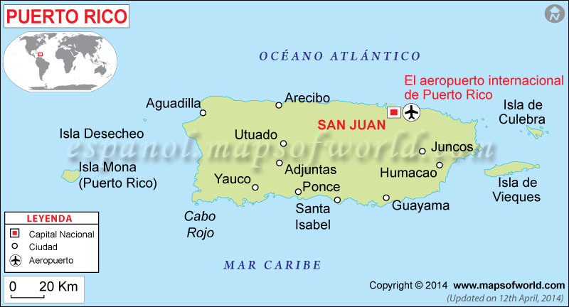

Estos son los trabajos de mi Nazaret. Ya hace un tiempo he estado leyendo y conociendo al Beato Carlos de Foucauld y su espiritualidad de Nazaret y su carisma. Desde entonces he adoptado en la medida que Dios me ayude esta forma de vida por mi cuenta, siempre buscando una comunidad que me apoyara en esto. Mi primer contacto con la comunidad fue a través del Facebook de la comunidad y desde entonces estoy en contacto con el Hermano José Luis Vázquez Borau que muy gentilmente me ha orientado acerca de la comunidad, también en contacto con el Hermano Miguel Ángel Delfino.
Después de mucha oración y escucha a la voz de Dios, he decidido hacer el compromiso formal con la Comunidad Ecuménica Horeb de Carlos de Foucauld, será el lunes 25 de enero de 2016, día de la conversión de San Pablo delante del Santísimo en mi parroquia. Pido a la comunidad que me ponga en oración en esta fecha, Muchas gracias. Estoy disponible por si alguno quisiera comunicarse conmigo por e-mail: everlastingjesus@yahoo. Muchas gracias a todos y por la ayuda que me han prestado. Gracias
En Jesús y María
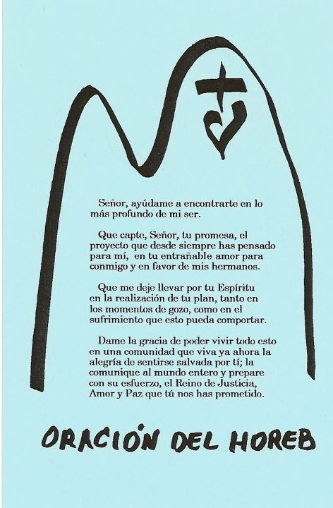
Marcos Pou (de Puerto Rico)

